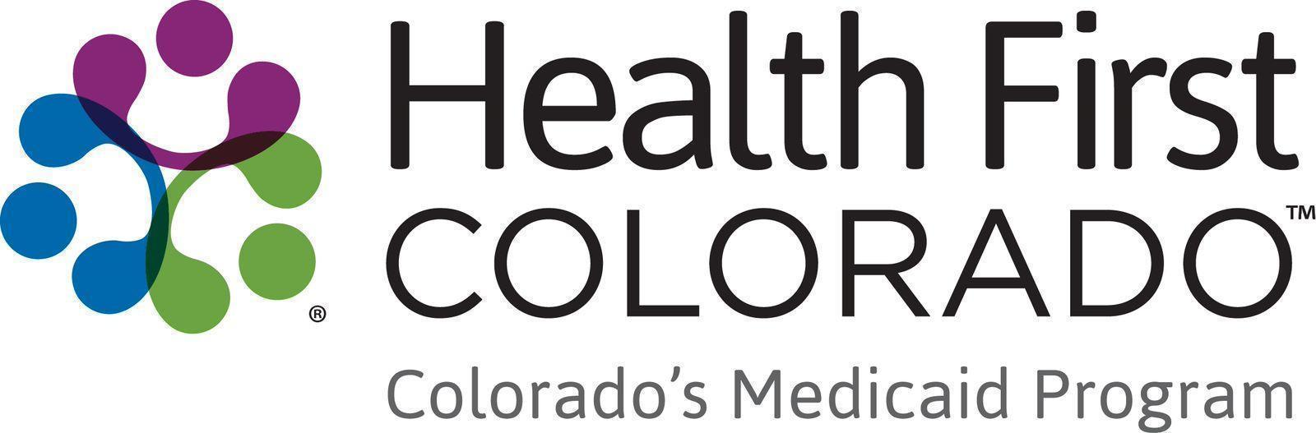

Recursos en vídeo para miembros
Gracias por ayudarnos a dar a conocer el impacto que Health First Colorado tiene en los habitantes de todo el estado de Colorado.

Si tiene alguna pregunta sobre los recursos de este kit, envíe un correo electrónico a Thessica Covato al thessica.covato@state.co.us

La historia de Judy

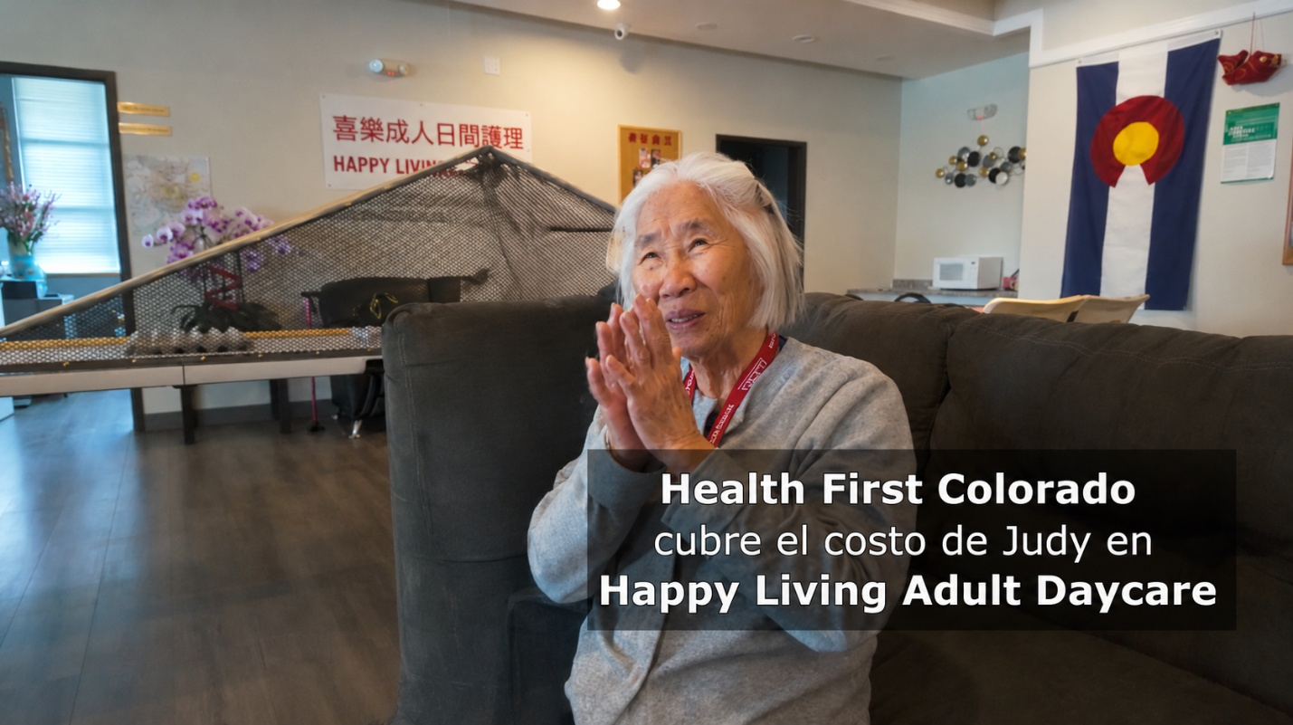

Por favor, comparta la historia de Judy en las redes sociales
- Copie y pegue el contenido en sus redes sociales.
- Incluya un enlace al vídeo correspondiente y etiquete a @HealthFirstColorado en Facebook e Instagram.
- Para ver los subtítulos del vídeo en español, haga clic en el icono de Configuración, seleccione “Subtítulos/CC” y, a continuación, elija el idioma.

Redes sociales
Facebook:
Ya sea jugando al mahjong con sus amigos, riendo con su hija o reconectando con sus raíces, Judy se siente plena en un entorno seguro y acogedor, rodeada de sus compañeros.
“Para mí, es una tranquilidad. Es una tranquilidad para toda mi familia”, dice su hija Jennie. “Sin Health First, estaría sentada en casa quedándose dormida en el sofá. Sería una sombra de lo que es”.
El programa Medicaid de Colorado, Health First Colorado, contribuye a que los servicios diurnos para adultos sean posibles, incluido el transporte.
Vea la historia de Judy y descubra cómo Health First Colorado apoya a sus miembros y sus familias.
[link]

#HealthFirstColorado #Medicaid

X (antes Twitter):
La sonrisa de Judy es más radiante cuando juega al mahjong con sus amigos.
Los servicios diurnos para adultos mediante Happy Living Adult Daycare han ayudado a Judy, que padece demencia, a mantenerse activa, sociable y alegre. El programa Medicaid de Colorado, Health First Colorado, incluye estos servicios.
“Sin Health First, estaría en casa quedándose dormida en el sofá. Sería una sombra de sí misma”, afirma su hija Jennie.
En lugar de pasar los días aislada en casa, Judy está rodeada de amigos y en contacto con su cultura.
Vea la inspiradora historia de Judy: [Insert Link]
#HealthFirstColorado #Medicaid

Instagram:
Vivir con demencia puede ser una experiencia aislante. Pero gracias a Happy Living Adult Daycare y al programa Medicaid de Colorado, Health First Colorado, Judy tiene un lugar donde puede reír, relacionarse, jugar al mahjong y pasar tiempo con sus amigos en un entorno seguro y acogedor.
“Me hace sentir plena. Me llena saber que ella conserva un poco de sí misma”, dice Jennie.
La historia de Judy muestra cómo el acceso a los servicios diurnos para adultos puede marcar una diferencia significativa tanto para los miembros como para los cuidadores.
Vea su historia aquí: [Insert Link]

#HealthFirstColorado #Medicaid

Boletín informativo
Copie y pegue el contenido en sus boletines informativos. Incluya una imagen y un enlace al vídeo en YouTube.

Título: La historia de Judy: cómo mantenerse activa, alegre y sociable a pesar de vivir con demencia
Vivir con demencia ha cambiado muchas cosas para Judy y su hija, Jennie. Pero gracias a Happy Living Adult Daycare y Health First Colorado, el programa Medicaid de Colorado, Judy mantiene la conexión, la alegría, el enriquecimiento y el sentido de comunidad.
Ya sea jugando al mahjong con sus amigos, riendo con su hija o volviendo a conectar con sus raíces, Judy se siente plena en un entorno seguro y acogedor, rodeada de sus amigos.
“Me hace sentir completa. Me llena saber que ella conserva una parte de sí misma”, dice Jennie. “Sin Health First, estaría sentada en casa quedándose dormida en el sofá. Sería una sombra de lo que era”.
Health First Colorado contribuye a que los servicios diurnos para adultos sean una realidad, incluido el transporte, para que familias como la de Judy puedan acceder a la atención y el apoyo que necesitan.
Vea la historia de Judy y descubra cómo Health First Colorado ayuda a sus miembros.

